**Nginx学习笔记**

## Nginx按日期生成日志

Nginx配置文件nginx.conf配置如下

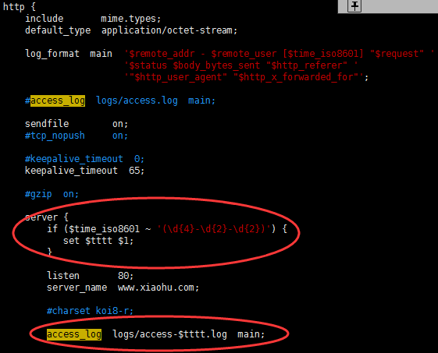

Server区域下配置，访问时间匹配日期时间，如果匹配将匹配结果设置到 tttt变量

if ($time_iso8601 ~ '(\d{4}-\d{2}-\d{2})') {

set $tttt $1;

}

然后设置输出让问日志，日志命名添加日期变量。

access_log logs/access-$tttt.log main;

注意，需要将日志格式化配置打开：



最后按照指定的配置文件启动nginx：

./sbin/nginx -c ./conf/nginx.conf

发现这样做会有一些问题：

1.error.log不能像这样按日期输出，最后只会输出error-$tttt.log

2.当有400请求(bad request)时候，$tttt时间变量会为空，导致所有400请求将会输出到access-.log，不会输出到access-2017-08-26.log。

对于error.log的问题还没有解决。

对于400的请求，我们可以通过配置的方式过滤，此处顺带着过滤 /favicon.ico 请求

我们在nginx.conf中再创建一个server模块，配置如下：

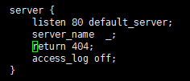

对于/favicon.ico请求，我们可以这样配置，在nginx.conf中的server模块

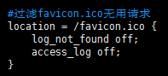

同理，还可以过滤一些静态资源访问，防止生成日志

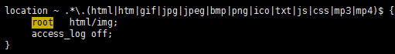

root 配置的是nginx的静态资源访问目录

第二行就是关闭日志